Fehlende Transportobjekte –Vergleich FE0 und FQ0

Nr. 1 Sämtliche Rollen mit der Rollenbezeichnung S fehlen in der FQ0.

FE0
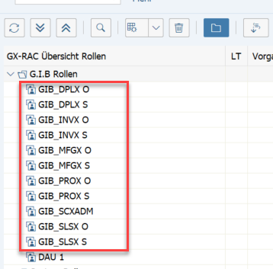

FQ0

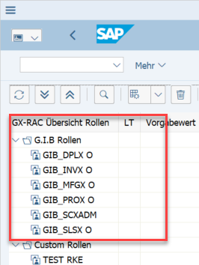

Nr. 2 fehlende Benutzereinstellungen in der FQ0 welche über das RAC mitgegeben wurden.

FE0
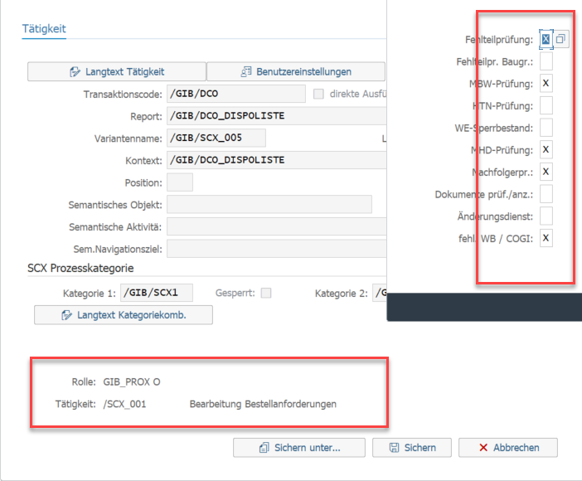

FQ0

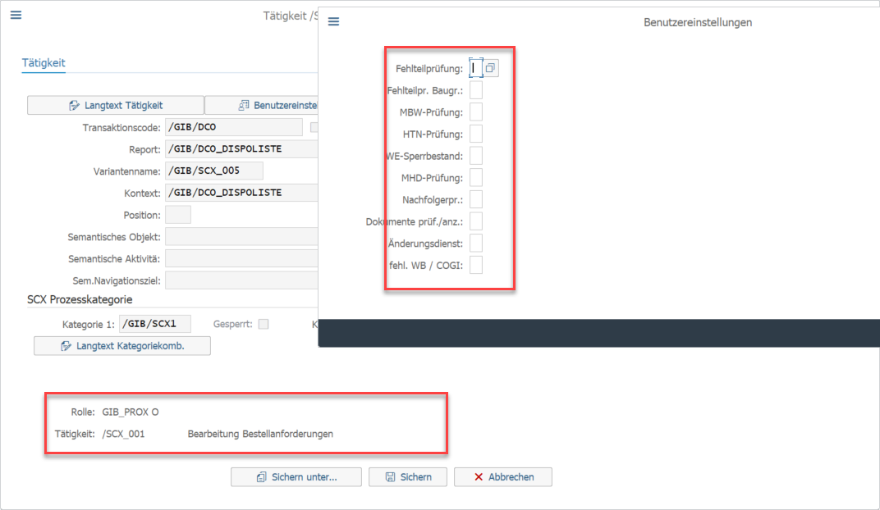

Nr.3 Die Selektionsmasken der Tätigkeiten für alle Rollen dessen Rollenbezeichnung mit S Enden sind nun nicht mehr vollständig. Siehe in Abhängigkeit mit Nr1.

